节能设计分析报告书

（评价性设计）

工程名称 | “碳”索未来-实验中心低碳节能改造及智能运维
工程地点 | 沈阳
作品编号 | BKB50050
设计日期 | 2022.12

目 录

1 住区概况 3
2 设计依据 3
3 建筑计算数据提取 3
4 原始建筑计算结果分析及结论 4
4.1 能耗计算 4
4.2 隔热计算 5
4.3 结露检查 6
4.4 防潮验算 6
4.5 节能检查结果 7
5 节能改造设计计算结果分析及结论 8
5.1 能耗计算 9
5.2 隔热计算 10
5.3 结露检查 11
5.4 防潮验算 11
5.5 节能检查结果 12
6 结论 13

建筑概况
工程名称 | “碳”索未来-实验中心低碳节能改造及智能运维
工程地点 | 沈阳
地理位置 | 北纬：41.80° | 东经：123.42°
气候分区 | 严寒C区
建筑面积 | 9542m2


图1.1 场地鸟瞰图

设计依据
《公共建筑节能设计标准》GB50189-2015、《民用建筑热工设计规范》GB50176-2016

建筑计算数据提取

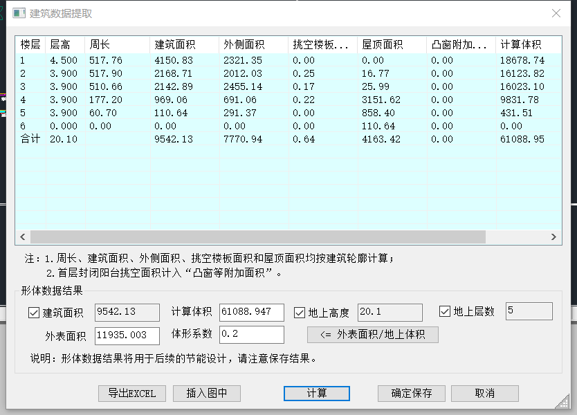

原始建筑计算结果分析及结论

能耗计算
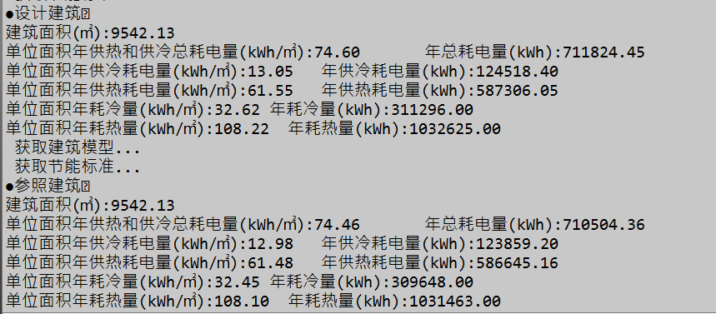
结果分析及结论：能耗计算设计建筑的能耗高于参照建筑的能耗，能耗计算结果不满足要求。

隔热计算
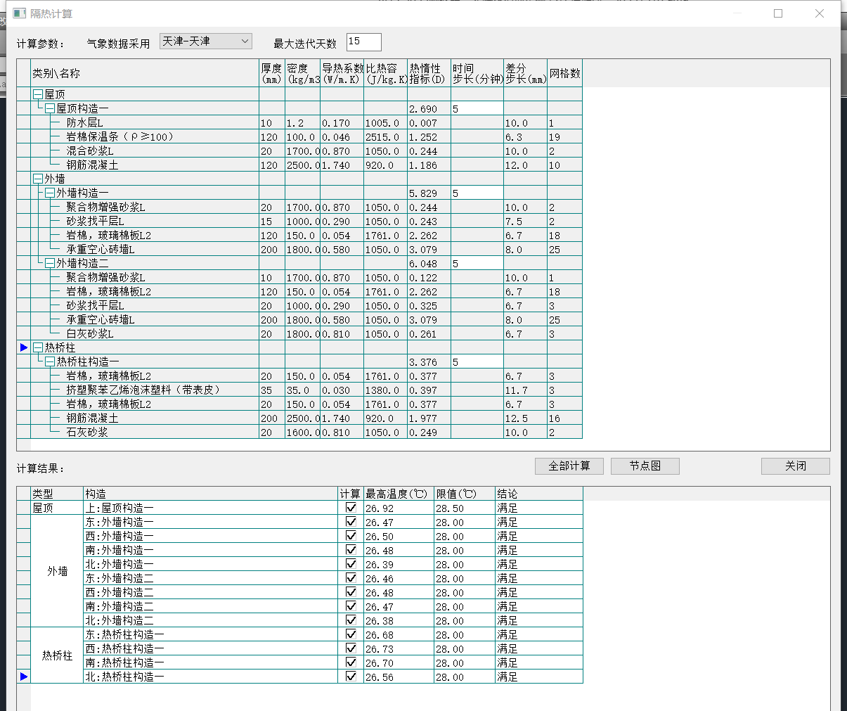
结论：结果满足要求。

结露检查
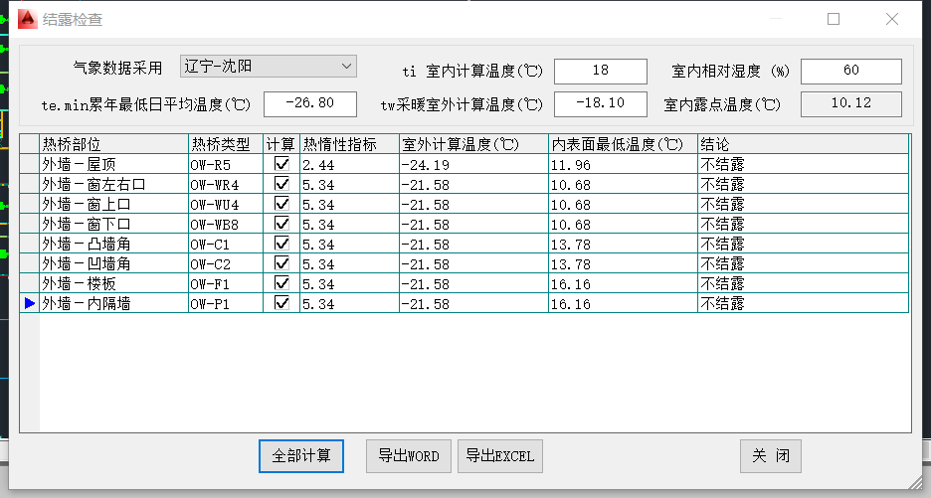
结论：结果满足要求。

防潮验算
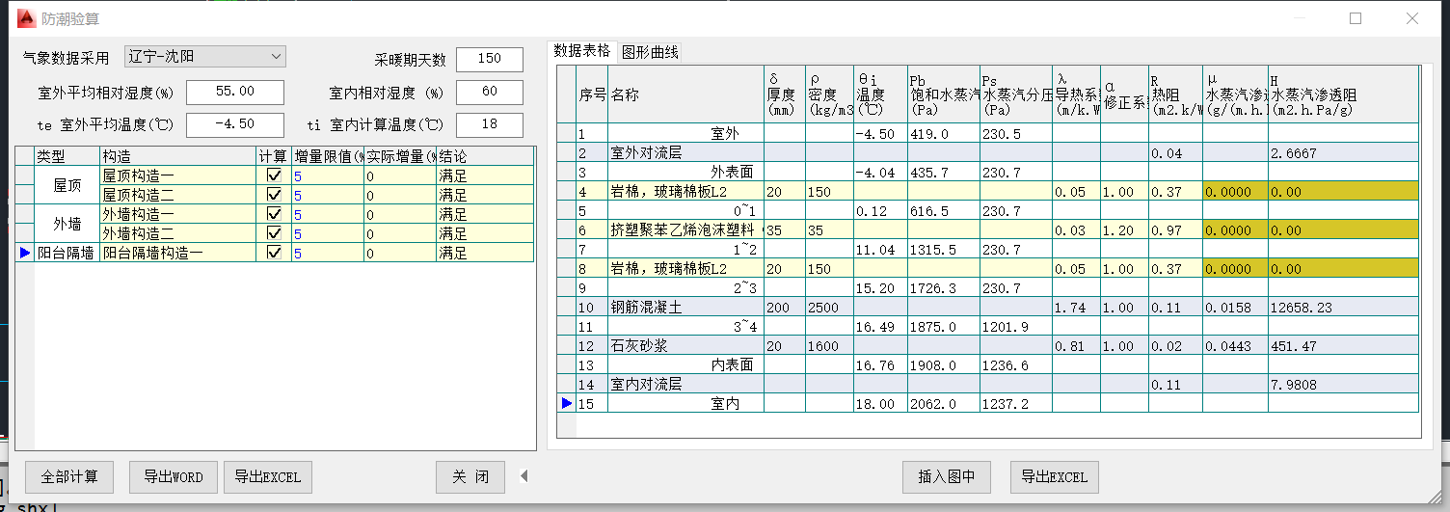
结论：结果满足要求。

节能检查结果
规定指标：
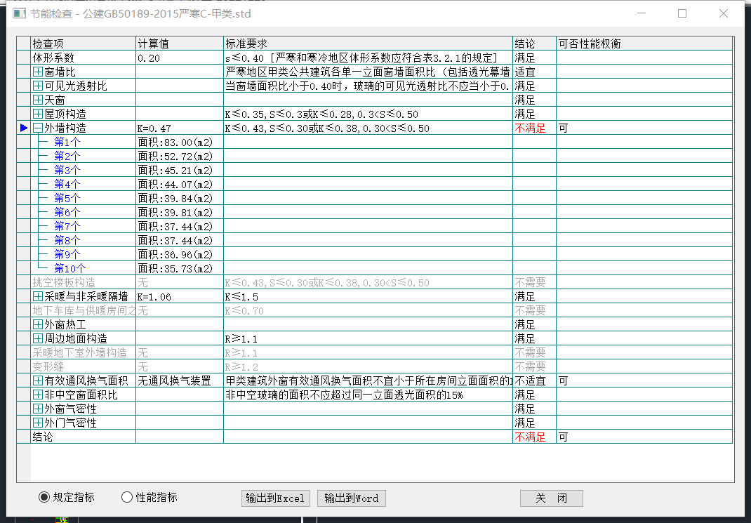
结果分析及结论：规定指标中，外墙构造的传热系数为0.47，大于标准要求当体系系数小于0.3时传热系数小于等于0.43的要求，其中包含10处墙体外墙的传热系数均高于规定值，结论不满足要求。

性能指标：
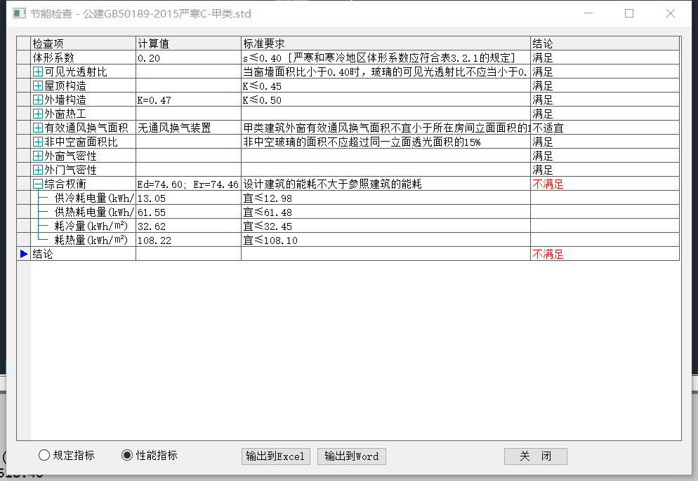
结果分析及结论：性能指标中，原始建筑的能耗Ed=74.60大于参照建筑的能耗Er=74.46，其中供冷耗电量、供热耗电量、耗冷量、耗热量均大于参照建筑的能耗取值，综合权衡项不满足要求，结论不满足要求。

节能改造设计计算结果分析及结论
针对原始建筑节能检查和能耗计算中的不满足情况，同时考虑经济性因素，有针对性的在传热系数高于规定值的10处墙体外加设保温层，保温材料选用岩棉，厚度250mm，外用聚合物增强砂浆10mm后保护，通过此技术措施，降低以上墙体的传热系数，经计算传热系数由原来的0.47降至0.43，使能耗计算和节能检查均满足要求。

能耗计算
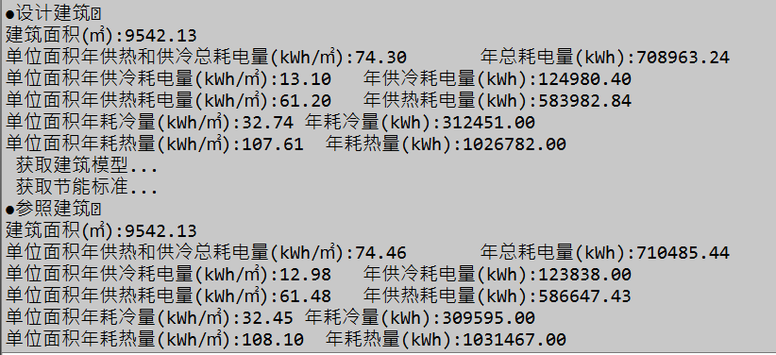
结果分析及结论：
经改造设计建筑的能耗为74.30低于参照建筑的能耗74.46，能耗计算结果满足要求。

隔热计算
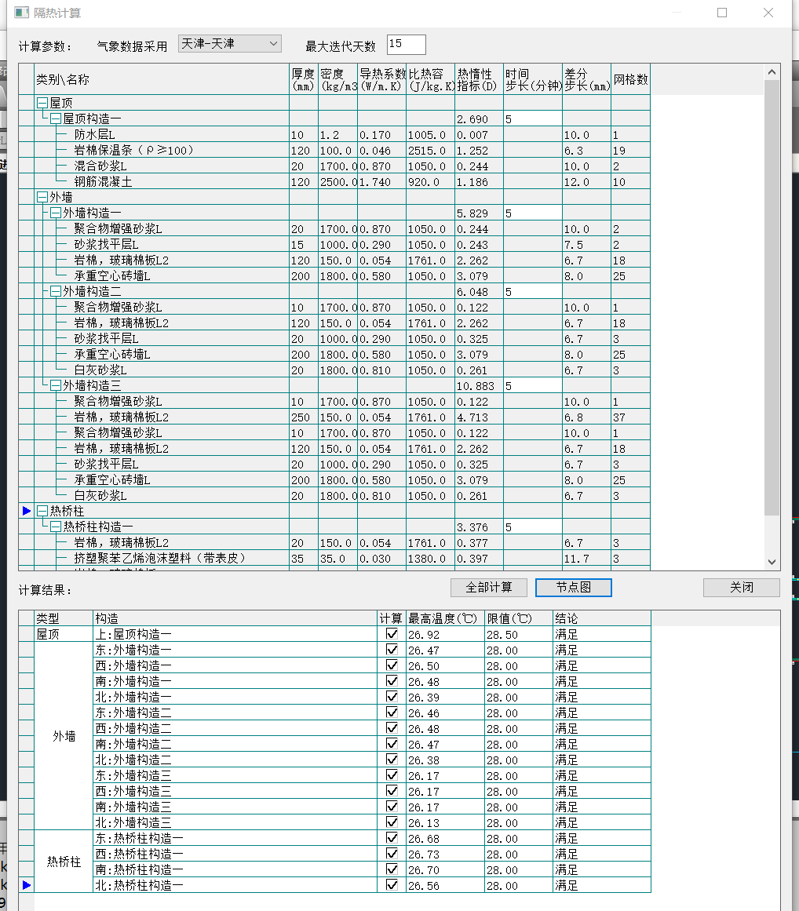
结论：隔热计算结果满足要求。

结露检查
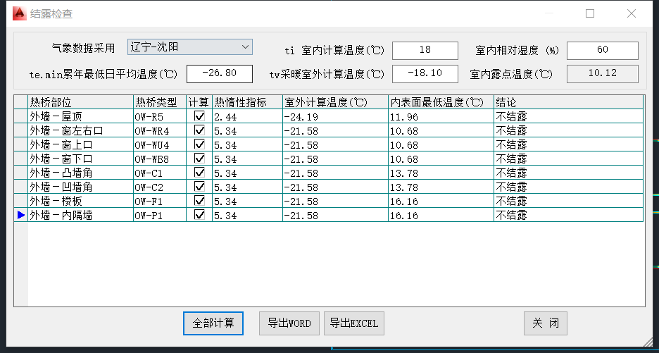
结论：结果不结露，满足要求。

防潮验算
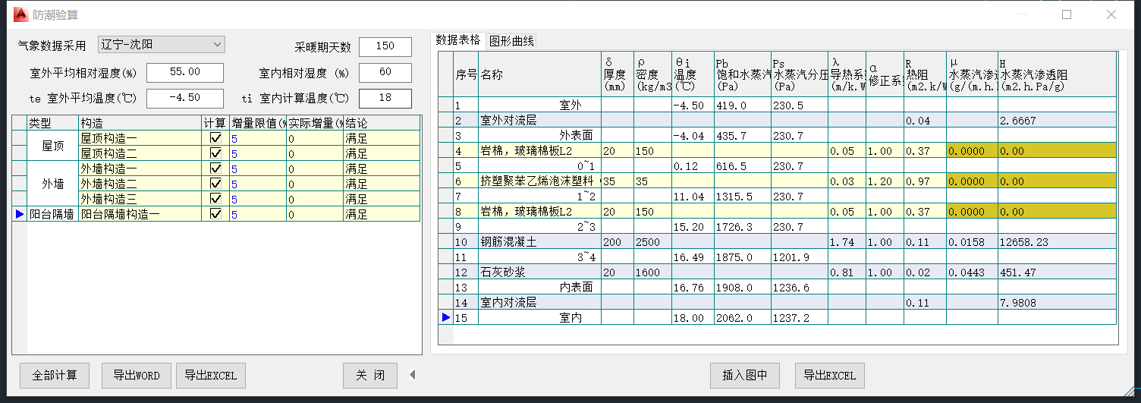
结论：防潮验算结果满足要求。

节能检查结果
规定指标：
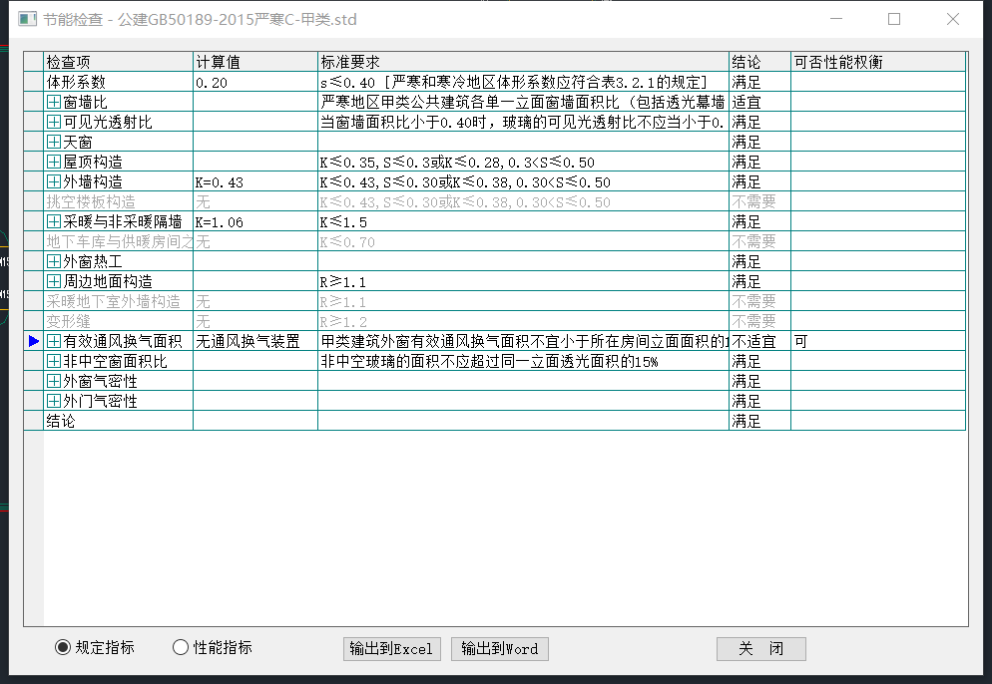
结果分析及结论：
规定指标中，经调整后的外墙构造的传热系数降低为0.43满足要求，结论满足要求。

性能指标：
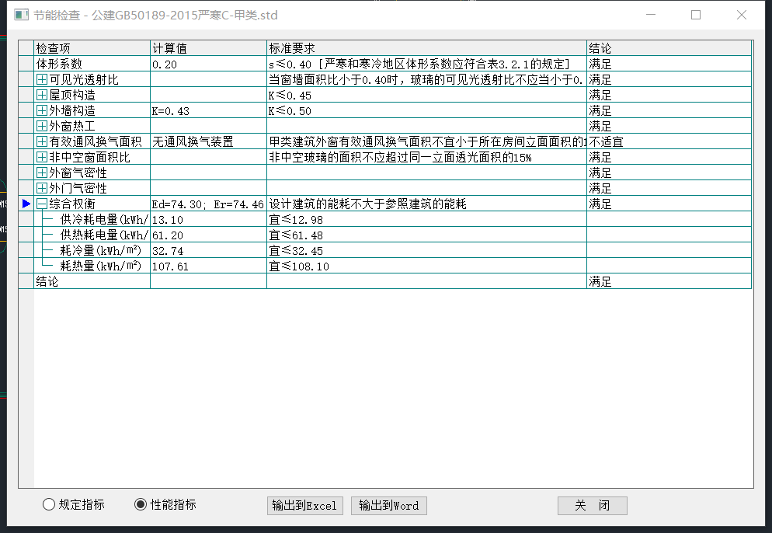
结果分析及结论：
性能指标中，改造设计建筑的耗能量为Ed=74.30小于参照建筑的耗能量Er=74.46，综合权衡项满足要求，结论满足要求。

结论
通过对原始建筑的节能改造设计，使用在不满足要求的外墙墙体外加设一定厚度的保温材料和砂浆保护层的技术措施，降低墙体的传热系数，进而降低了建筑的能耗，最终使能耗计算和节能检查满足标准规定的要求。

